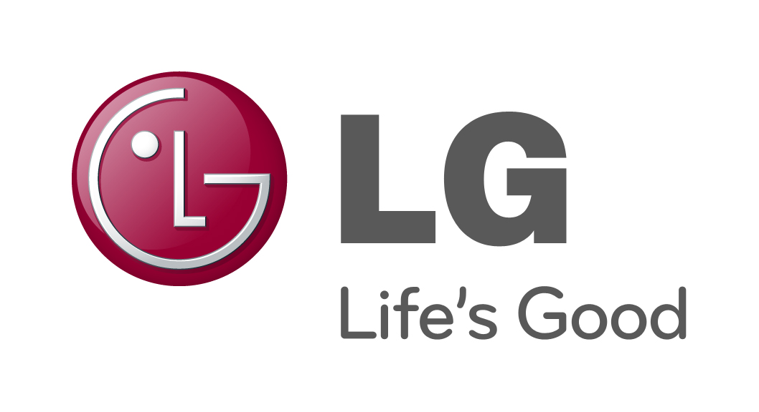

PRESSEMELDING
LG ELECTRONICS

Oslo, 13.02.2012

Edward Norton og Daria Werbowy lanserer PRADA Phone by LG 3.0

To verdenskjente ansikter pryder den nye kampanjen til designtelefonen PRADA Phone by LG 3.0, som nå er tilgjengelig for salg i Norge.


LG og PRADA presenterer nå skuespilleren Edward Norton og modellen Daria Werbowy som frontfigurer for den globale reklamekampanjen til LGs nyeste smarttelefon, PRADA Phone by LG 3.0. Det er den kjente motefotografen Davis Sims som står bak bildene. PRADA Phone by LG 3.0 (LG 940)er nå tilgjengelig hos norske forhandlere til en veiledende pris på kr 4990 ink mva.

I reklamekampanjen ser man den amerikanske skuespilleren Edward Norton, som har hatt en fantastisk filmkarriere med blant annet hovedroller i filmer som Primal Fear, American History X, Kingdom Of Heaven og Fight Club. Utover skuespillerkarrieren er han også forfatter og regissør – og har jobbet i kulissene på filmer som The Incredible Hulk. Han er også en Academy Award-nominert skuespiller. Ved hans side står den ukrainsk-canadiske modellen Daria Werbowy, en av verdens mest kjente modeller, som ofte arbeider for PRADA og flere store motehus. Werbowy har rekord i å innlede og avslutte flest moteshow under en og samme sesong, og hun er en av verdens best betalte modeller.

Edward Norton kommenterer kampanjen slik: ”Det var en glede å samarbeide med PRADA og LG, som begge er globale merkevarer med rykte på seg for å være de mest innovative og respekterte innenfor sine fagområder.”

For mer informasjon om mobilen inkludert detaljerte spesifikasjoner, se LGs hjemmeside samt tidligere pressemelding i LGs presserom .

For høyoppløselige bilder av telefonen, gå til LGs bildearkiv og skriv PRADA i søkeruten til høyre. For høyoppløselige bilder av kampanjen, se:
- Bilde 1
- Bilde 2
- Bilde 3
- Bilde 4

En bak kulissene-video fra reklamekampanjen finnes tilgjengelig på PRADAs offisielle YouTube-kanal
For mer informasjon, vennligst kontakt:
Susanne Persson  PR Manager  LG Electronics Nordic AB  Box 83, 164 94 Kista  Mobil: +46 (0)70 969 46 06  E-post: susanne.persson@lge.com | Kristoffer Ejebro  Produktspesialist  LG Electronics Nordic AB  Box 83, 164 94 Kista  Mobil: +46 (0)70 239 30 09  E-post: kristoffer.ejebro@lge.com
Om PRADA og LG samarbeidet
Samarbeidet mellom PRADA og LG ble innledet i 2006 og har resultert i to premiumtelefoner som ble introdusert i 2007 og 2008. Samarbeidet fokuserer på viktige elementer innen smarttelefoner, fra programvare og brukergrensesnitt til design og forpakning.

PRADA Phone by LG 1.0 var en av markedets første mobiltelefoner med kobling til et motehus. Kombinasjonen av avansert teknologi og stilren design ble en suksess og resulterte i et salg på over en million enheter. Som et bevis på sin plass i designhistorien er PRADA Phone by LG 1.0 en del av den permanente utstillingen i New York Museum of Modern Art (MoMA) og Museet for samtidskunst (MOCA) i Shanghai.

PRADA-telefonene fra LG var revolusjonerende i den teknologien de anvendte. PRADA Phone by LG 1.0 var verdens første mobiltelefon med full touchscreen, og 2.0 gav en innovativ mobilopplevelse gjennom sin unike klokke med Link-teknologi, noe som forenklet tilgangen til nummerpresentasjon, SMS utveksling, samtalehistorikk, samt samtaleblokkering og alarmvarsler.

Om PRADA
PRADA S.p.A. er et av verdens ledende motehus med merkevarer som PRADA, Miu Miu, Church’s og Car Shoe. Produktutvalget inkluderer håndvesker av høy kvalitet, ulike produkter i skinn, sko, klær og tilbehør. Dessuten har også konsernet virksomhet innen briller og parfyme på bakgrunn av lisensavtaler. Deres produkter distribueres i mer enn 70 land verden rundt gjennom 345 butikker (per 31.juli 2011) og et nettverk av utvalgte motevarehus, multi-brand butikker og franchisetakere.

Om LG Electronics
LG Electronics, Inc. (KSE: 066570.KS) er en av verdens største leverandører og innovatør innen hjemmeelektronikk, hvitevarer og mobil kommunikasjon med over 80 000 ansatte i mer enn 115 selskap verden over. Den globale omsetningen i 2010 utgjorde USD 48, 2 milliarder. LG Electronics består av fire forretningsenheter; Home Entertainment, Mobile Communications, Home Appliance samt Air Condition & Energy Solutions. LG Electronics er verdens største produsenter av skjermer til flat-tv, audio- og videoprodukter, mobiltelefoner, klimaanlegg og vaskemaskiner. Siden oktober 1999 har LG Electronics også vært representert i Norden. For mer informasjon besøk www.lg.com.
LG Electronics Mobile Communications Company er et globalt ledende selskap innenfor mobil kommunikasjon. Gjennom sin fremstående teknologi og innovative design skaper selskapet produkter som tilbyr kunder over hele verden en optimert mobil opplevelse. I tillegg driver LG utviklingen av konvergerende teknologi og mobile dataprodukter. LGs ambisjon er å beholde sin ledende rolle innenfor mobil kommunikasjon gjennom tiltalende design og smart teknologi.

